Patrón Template Method aplicado en el proyecto:
El patrón Template Method se implementó para definir una estructura general de generación de comprobantes del servicio, permitiendo que ciertos pasos específicos cambien según el tipo de comprobante solicitado sin modificar el flujo principal del proceso.
backend/app/template/generador_comprobante.py
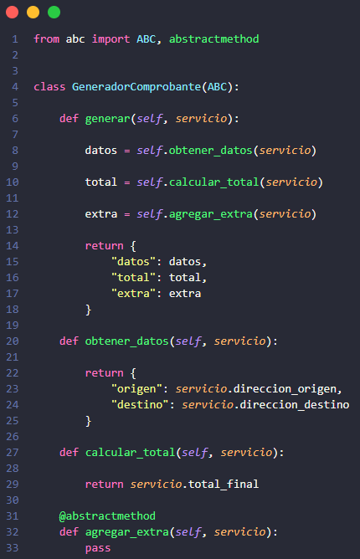
backend/app/template/comprobante_estandar.py
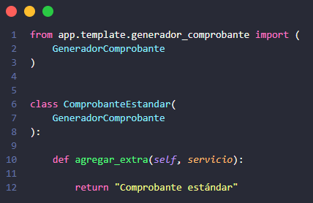
backend/app/template/comprobante_premium.py
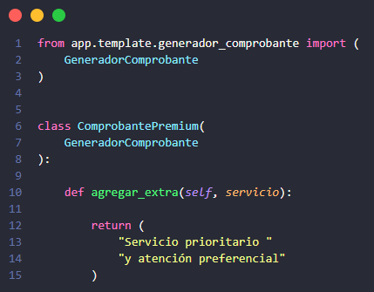
backend/app/template/comprobante_corporativo.py
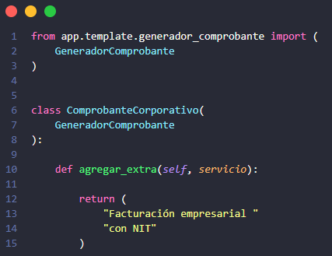

backend/app/routes/comprobante_routes.py
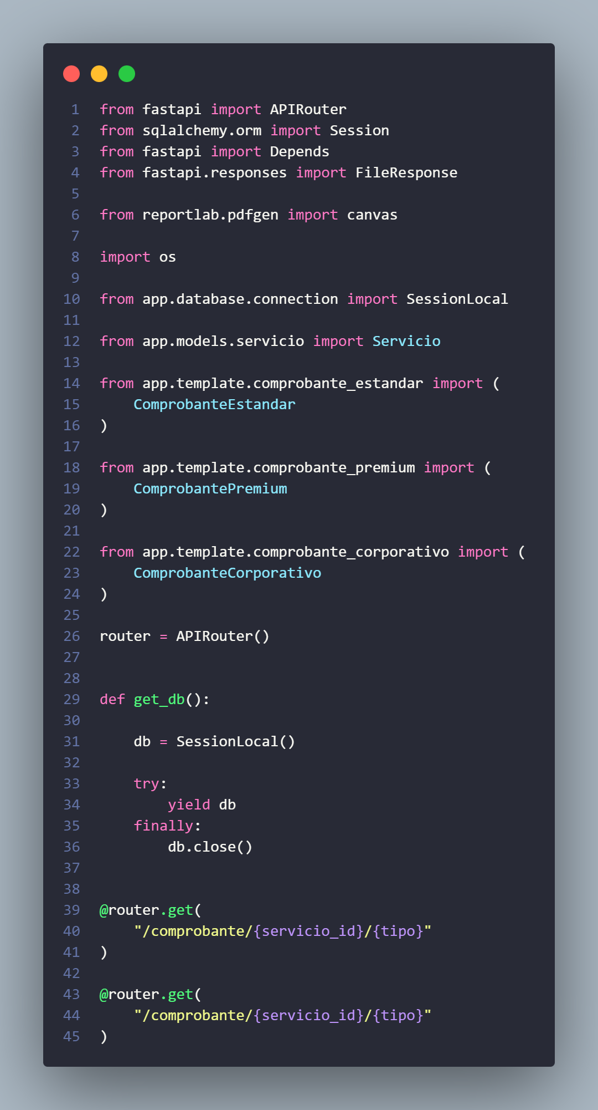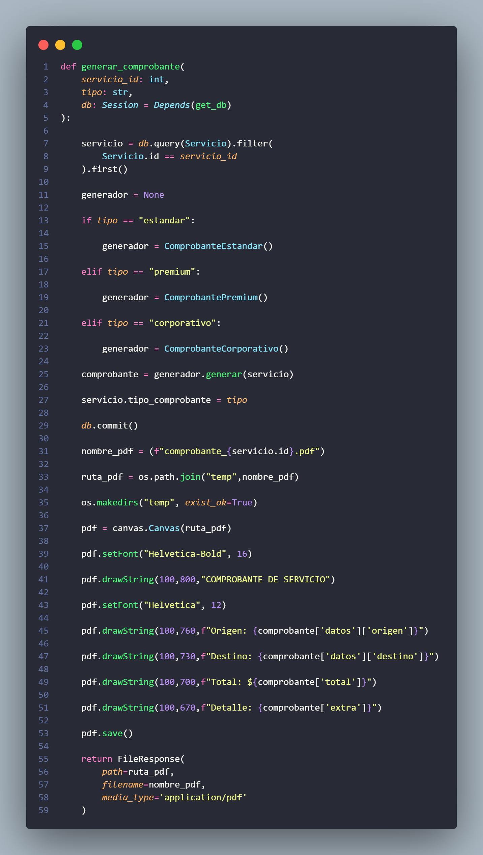
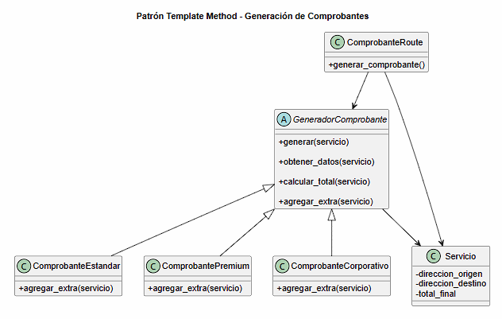

Prueba de Template Method:
